Solutions du chapitre 2

Exercices
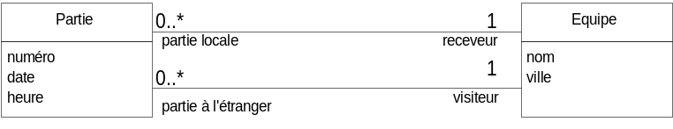
Figure 12 Exemples de noms de rôle

1. Le modèle suivant est-il équivalent au modèle de la figure 12 ?
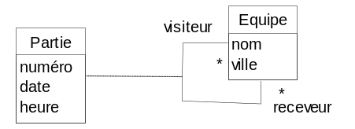
Pour répondre à la question, produisez des diagrammes d'objets avec les données suivantes pour les deux modèles :
Partie 1 : Les Canadiens de Montréal visitent les Feuilles d'érable de Toronto le 10 janvier 2000.
Partie 2 : Les Canadiens de Montréal visitent les Feuilles d'érable de Toronto le 20 février 2000.
Expliquez le problème avec le deuxième modèle.
2. Produisez un modèle conceptuel sous forme d'un diagramme de classes UML pour la spécification suivante.
La Compagnie $$$ vend des produits financiers à ses clients. Chaque client est identifié par son numéro d'assurance sociale. On conserve pour chaque client son nom, prénom, adresse, numéro de téléphone et le nom de son employeur. Chaque produit financier est identifié par le numéro d'assurance sociale du client auquel s'ajoute un numéro de séquence généré pour distinguer les différents produits du même client. Un produit financier est toujours vendu à un et un seul client. On distingue deux types de produits : les assurances-vie (AV) et les régimes enregistrés d'épargne-retraite (REER). Les informations à conserver pour les REER sont la date d'achat, le taux d'intérêt, le montant initial et le terme. Pour les AV, on conserve la date d'achat, le frais mensuel et le montant assuré. On conserve aussi pour chaque AV le numéro d'assurance sociale, nom, prénom, adresse et numéro de téléphone du bénéficiaire désigné. Les produits sont vendus par des vendeurs à commission. On veut donc pouvoir retracer le vendeur de chaque produit vendu afin de calculer les commissions. Chaque vendeur est identifié par son numéro d'assurance sociale. On conserve pour chaque vendeur son nom, prénom, adresse, numéro de téléphone et un code identifiant la catégorie du vendeur.

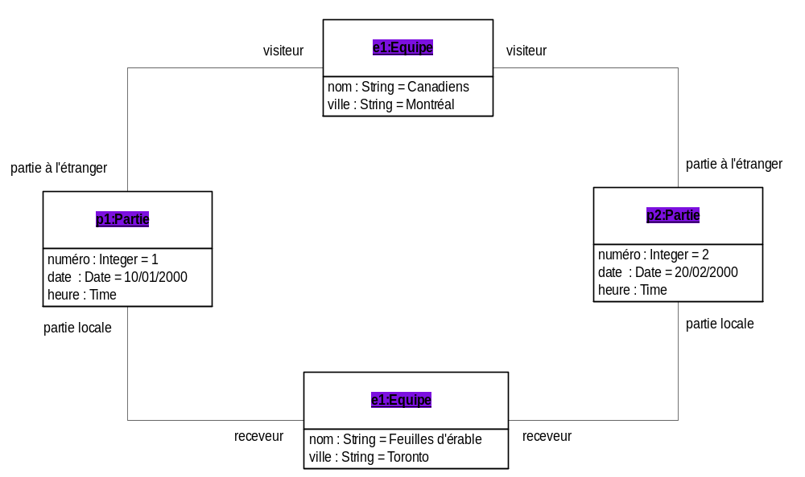1. Diagramme d'objets avec le modèle de la figure 12 :
Le deuxième modèle ne permet pas de représenter ces faits. Le diagramme suivant montre qu'il faudrait deux liens différents pour les deux mêmes objets ce qui est incompatible avec la sémantique ensembliste d'une association UML :
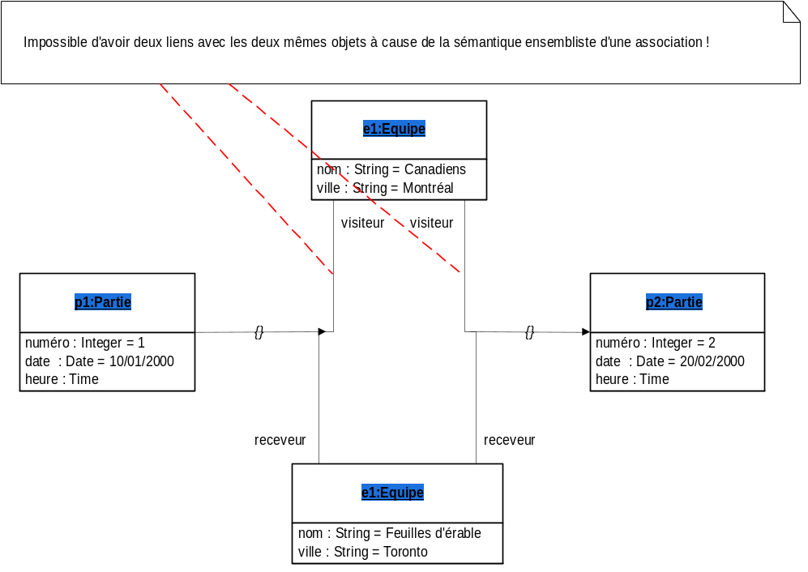
2.

